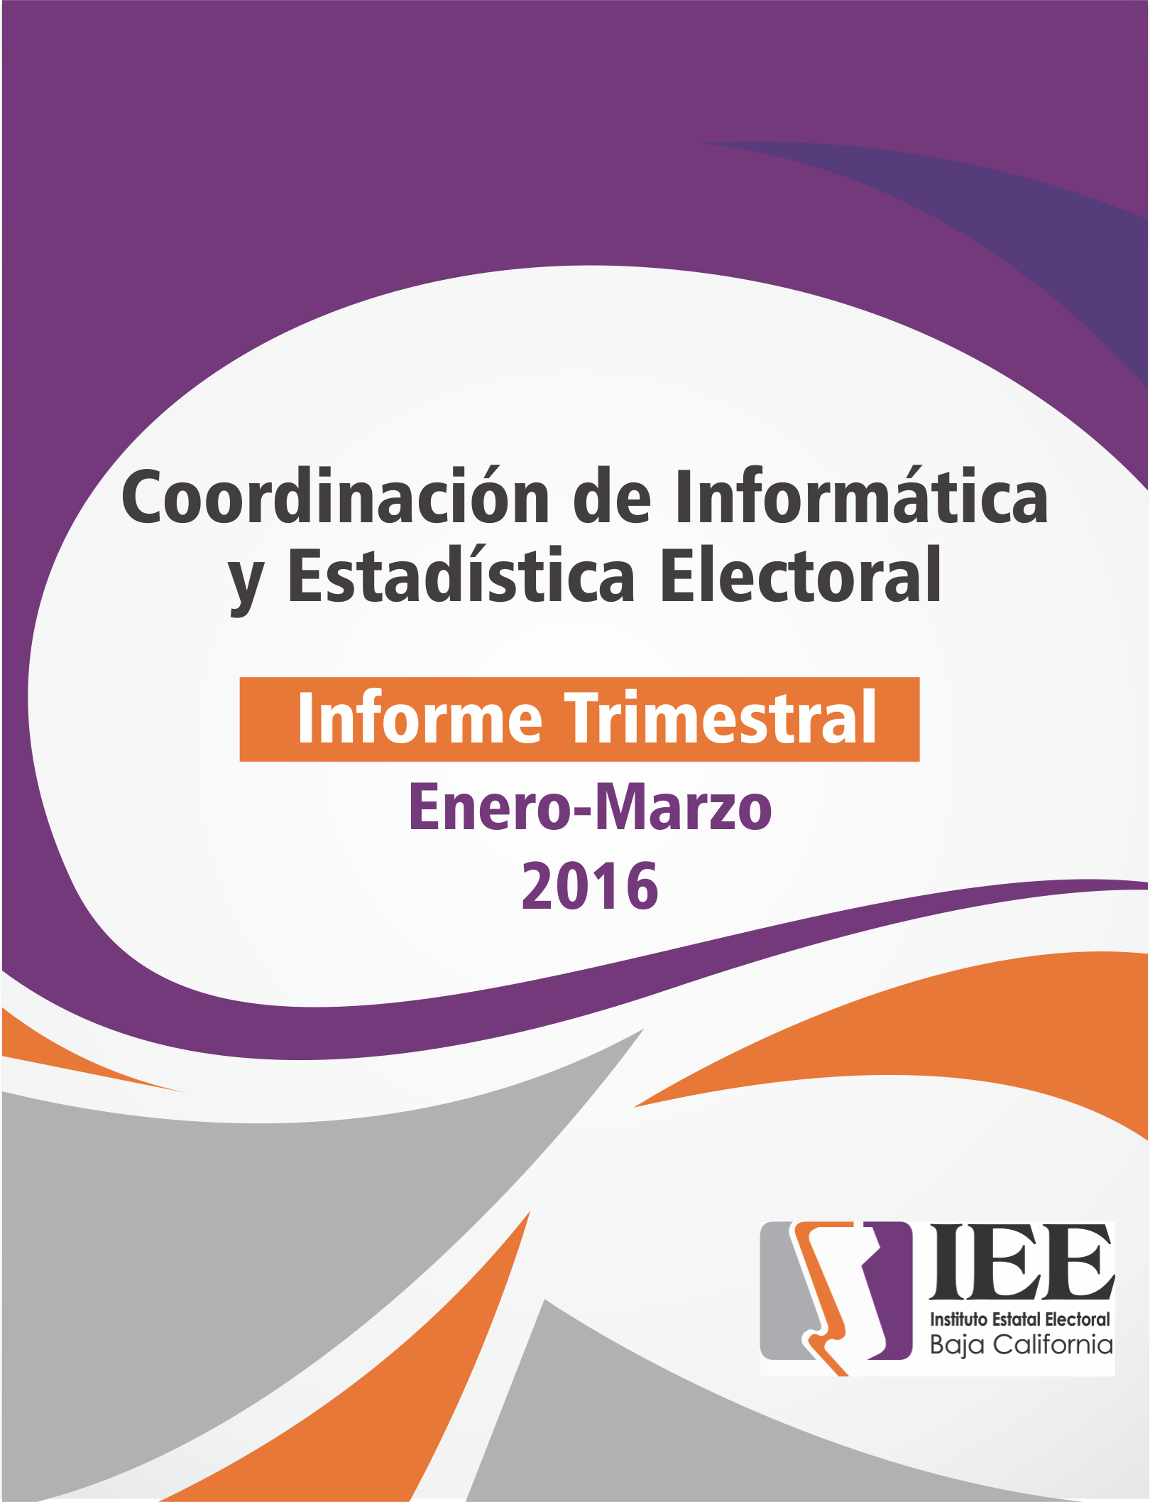

ACTIVIDADES MES DE ENERO 2016

Durante el mes de enero la Oficina de Sistemas, Estadística Electoral y Diseño Institucional, desarrollo en lo que concierne a sistema y estadística electoral las actividades que se enlistan a continuación.

Se llevó acabo la administración y actualización del portal institucional de internet, atendiendo en tiempo y forma los diversos requerimientos realizados por las diferentes áreas que conforman al instituto, los cuales se mencionan continuación.

Publicación de la orden del día de la sesión de la CRPPyF del día 7 enero.

Retirar la integración de las comisiones del Partido Revolucionario Institucional.

Publicación de los acuerdos de las Sesión Extraordinaria VIII, IX, X, XI del 2015 y los acuerdos de la IV Sesión Ordinaria del 2015.

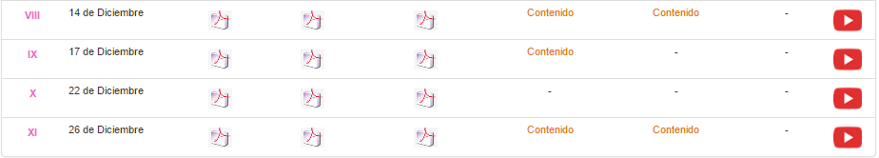

Publicación de la Convocatoria de la XII Sesión Extraordinaria de 2016.

Publicación en la página web de 6 dictámenes de la XII Sesión Extraordinaria de 2016.

Publicación de la Asamblea Estatal Extraordinaria del Partido PPC.

Publicación de la V Sesión Extraordinaria del 2015 2 dictámenes y un punto de acuerdo.

Publicación de la VII Sesión Extraordinaria del 2015 un punto de acuerdo.

Publicación de la VIII Sesión Extraordinaria del 2015 2 puntos de acuerdo y 2 dictámenes

Publicación de la IX Sesión Extraordinaria del 2015 y un dictamen.

Publicación de la XI Sesión Extraordinaria del 2015 4 dictámenes y un punto de acuerdo.

Cambiar el correo electrónico a la solicitud de candidaturas independientes de la página web.

Publicación de las cedulas de respaldo en tamaño oficio para las candidaturas independientes.

Publicación de la convocatoria del Partido BC.

Publicación en la página web y diseño de archivo del Cronograma Electoral del Proceso 2015-2016.

Publicación de las actas de las Sesiones Extraordinarias V, VI, VII y VIII de 2015

Publicación de los Topes máximos de gastos para los actos tendientes a recabar apoyo ciudadano de las candidaturas independientes.

Publicación de la convocatoria de la Comisión Especial de Transparencia.

Publicación del calendario del taller de análisis para los consejeros distritales.

Publicación en un apartado del SPOTS de credencialización.

Publicación de los estadísticos del padrón y listado nominal con corte al 15 de enero 2016.

Publicación de la convocatoria de la CRPPyF.

Publicación de la Convocatoria de la XIII Sesión Extraordinaria de 2016.

Publicación del cambio de representantes del partido BC.

Publicación de la convocatoria de la XII Sesión Extraordinaria de 2016

Publicación de los acuerdos de la XII Sesión Extraordinaria de 2016

Publicación de la invitación a la conferencia magistral Los retos en materia de participación ciudadana.

Retiro de banner alusivo al V concurso de cartel.

Publicación del calendario de sesiones de los 17 distritos.

Publicación del cambio del representante del partido BC.

Publicación del listado nominal con corte al 31 de diciembre del 2015.

Publicación de los nombres de los secretarios fedatarios de los 17 consejos distritales.

Publicación de la línea del tiempo.

Publicación de las actas de la IV Sesión ordinaria de 2015 y de las Sesiones Extraordinarias IX, X y XI de 2015 y de la Sesión Extraordinaria XII de 2016.

Publicación de la convocatoria de la sesión de la CRAJ.

Publicación del video, solicitud de acreditación y procedimiento de los Observadores Electorales.

Publicación de los representantes de los órganos directivos estatales de los partidos políticos baja california y encuentro social.

Publicación del cambio del secretario general del partido verde ecologista.

Publicación en el apartado de estrados electrónicos una opción de recursos de inconformidad y se agregó el recurso del partido humanista.

Publicación de un apartado de infografías en sala de prensa y publicar dos imágenes de cierre de revisión de candidaturas independientes y cedula de apoyo.

Publicación de los acuerdos de la V Sesión Ordinaria de 2016.

Publicación de 2 dictámenes de la V Sesión Ordinaria de 2016.

Publicación de la convocatoria de la V Sesión Ordinaria de 2016.

Publicación de acuerdos de la I Sesión Ordinaria del XIV Consejo Distrital.

Publicación del acta de la XIII Sesión Extraordinaria de 2016.

Publicación de la convocatoria y acuerdos de la I Sesión Ordinaria del X Consejo Distrital.

Publicación de convocatoria, acuerdos y acta de la I Sesión Ordinaria del X Consejo Distrital.

Publicación de las ubicaciones de los Consejos Distritales en el apartado correspondiente.

Publicación de los aspirantes a candidatos independientes por ayuntamientos y diputados; nombres, planillas y formulas.

Publicación de 14 síntesis diaria y 13 boletines.

Se creó el apartado de PROCESO ELECTORAL a petición del Consejo General.

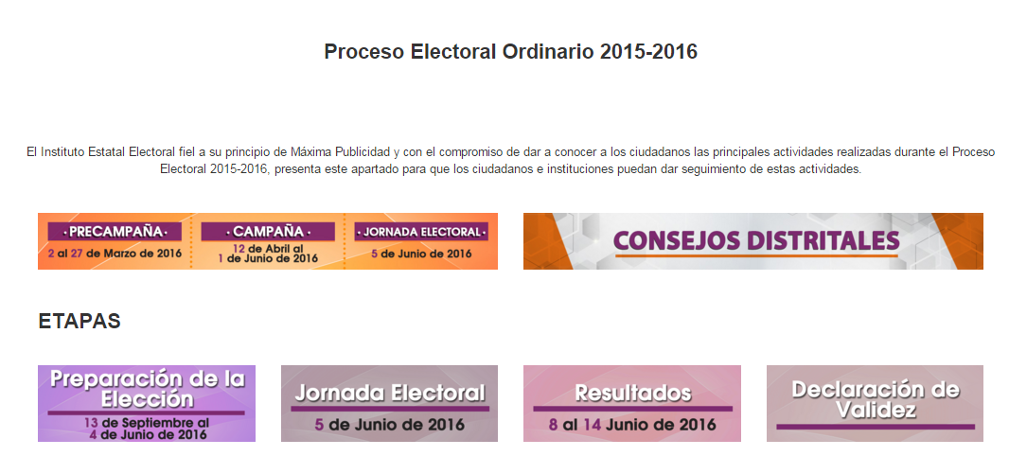

Este apartado se creó tomando como base el cronograma electoral y se agregó el apartado del Consejo Distrital.

Se proporcionó apoyo a la Oficina de Recursos Humanos, realizando mantenimientos y actualizaciones a los sistemas administrativos propios, modificando el sistema de Recursos Humanos para separar los reportes de incidencias del personal de confianza y temporales, Borrando registros de la tabla de pases porque el usuario no tiene acceso en el sistema de recursos humanos, actualización del sistema de Recursos Humanos por los horarios de comida para que se registren de 8 a 2 y de 4 a 7 y desarrollo del reporte correspondiente, cambio de horarios a empleado con guardias especiales en la tabla del sistema de Recursos Humanos.

Se continuo con los trabajos de desarrollo del SIJE2016, diseñándose y generándose desde cero los formatos a utilizarse por los CAE el día de la jornada ya que el INE en la reunión del día 17 de diciembre de 2015 los proporciono en copia a papel, ambos formatos fueron elaborados en Word. Al diseñarlos se les cambio el logo del INE por el del IEEBC, como lo muestra las siguientes imágenes.

Formato F1. Este formato se diseñó tamaño carta.

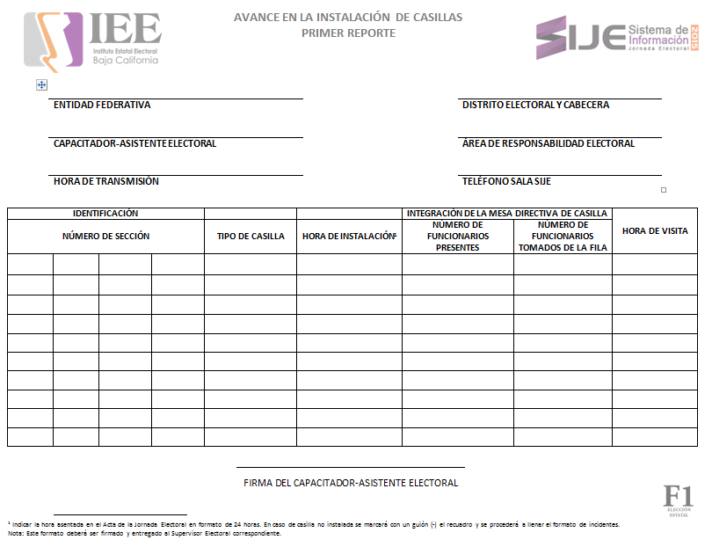

Formato F2. Este formato se diseñó tamaño oficio por contener varias columnas

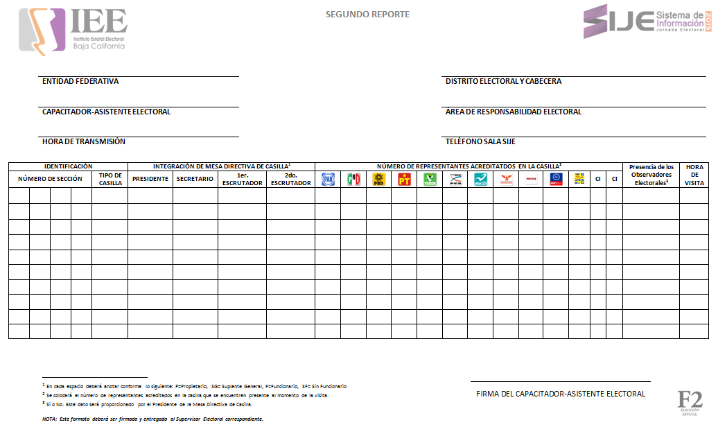

Derivado del análisis al lineamiento INE/CG951/2015 emitido por el INE, se programaron 2 momentos del sistema que son: Primera visita, Instalación de casillas (Formato F1) y Segunda Visita Integración de las mesas directivas de casilla (Formato F2); se estableció que el sistema estaría diseñado en formato web para mantener un formato centralizado de almacenamiento y procesamiento de la información y eliminando de esta forma la necesidad de instalación o actualización en los distritos de los sistemas en los equipos de cómputo, siendo necesario solamente para ingresar al sistema contar con un equipo de cómputo y una conexión a internet estable.

Así mismo se llevó acabo un primer diseño de las pantallas de captura y establecimiento del procedimiento general de captura.

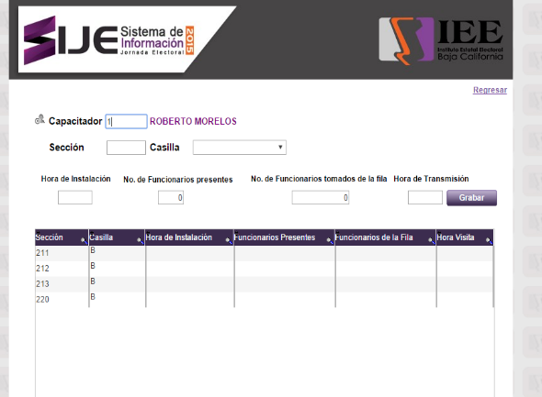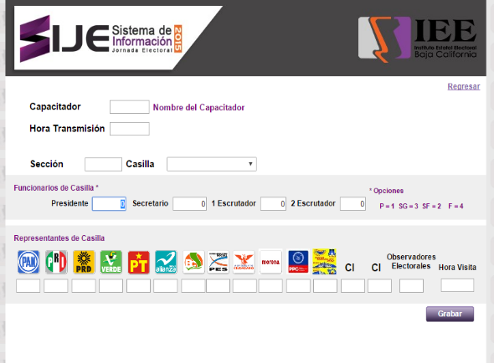

Se establecieron las siguientes medidas de seguridad para el sistema:

- El sistema contaría con un período de inactividad, es decir pasado 10 minutos de inactivo se desconectaría automáticamente.

- No se podría utilizar la tecla INTRO se utiliza la tecla TAB para cambiarse de campos, y el mouse para grabar la información.

- Al momento de grabarse los formatos se realiza una bitácora grabando el usuario, la actividad y el tiempo que duro en la pantalla.

También es importante establecieron los tipos de usuario con que contaría el sistema, los cuales serían:

- Capturista Distrital. Este nivel nada más tendrá acceso a la captura de los formatos F1 y F2.

- Supervisor Distrital. Este nivel podrá ver las pantallas de captura y reportes impresos.

- Captura de Incidencias. Este nivel nada más tendrá acceso a la captura de incidencias.

- Consulta de Reportes. Este nivel tendrá acceso exclusivamente para reportes impresos.

- Consejo General. Este nivel tendrá acceso a los reportes por pantalla e impresos de los 17 distritos.

Se llevó acabo un primer diseño de la estructura de las tablas que conformarían la base de datos sobre la que se soportaría el sistema.

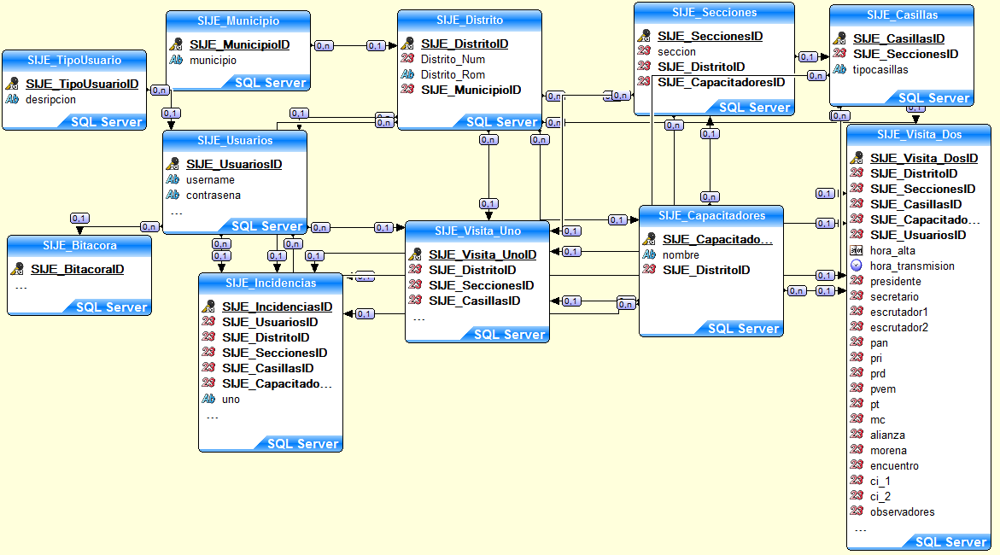

Se inició con la actualización al Sistema de Transferencias debido a los cambios de estructura, por lo que era necesario un mantenimiento a la base de datos.

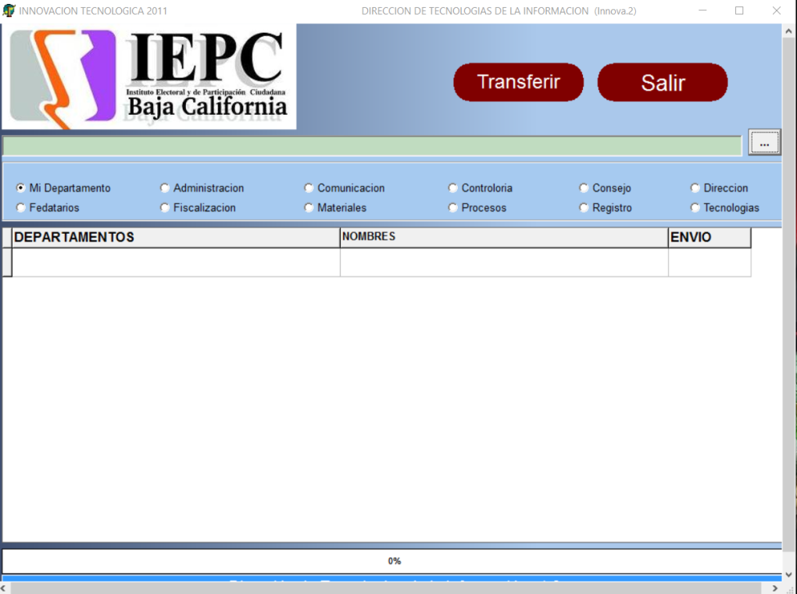

Se hizo invitación electrónica para la conferencia magistral “los retos en materia de participación ciudadana”.

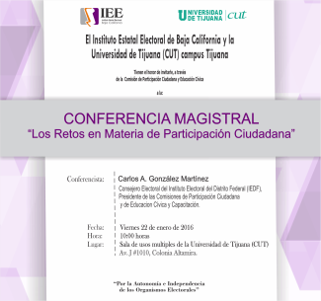

Se realizó el diseño para la firma de convenio entre el IEE y el XXI Ayuntamiento de Ensenada y el VI Ayuntamiento de Rosarito

Solicitud de diseño e impresión de reconocimientos para la firma de convenio entre el IEE y PGR.

Se realizó el diseño e impresión de las elecciones escolar de la escuela cetys preparatoria.

Se elaboró banner para la página institucional con referente a la recepción de las cedulas a aspirantes a candidaturas independientes.

Adaptación y modificaciones de compendios de leyes electorales.

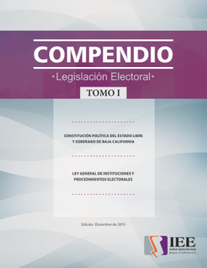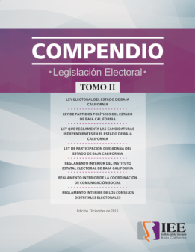

Diseño y modificaciones de la documentación electoral 2016 (ejemplos)

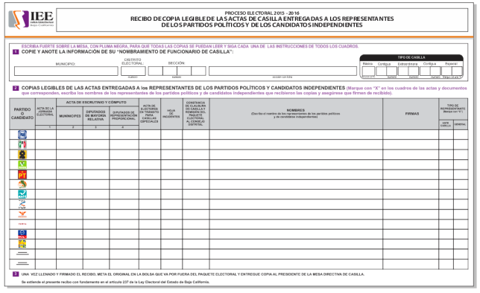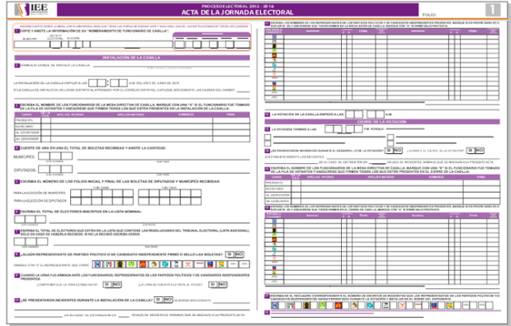

La Oficina de Soporte Técnico brindó apoyo a las diferentes áreas del Instituto con respecto a las necesidades tecnológicas que se presentaron en materia de equipos de cómputo tanto en hardware (componentes físicos) como en software (sistemas o programas instalados), así como también en telecomunicaciones.

Se continuo con la instalación y habilitación de las necesidades de voz y datos, requeridas para la instalación de los equipos de cómputo del personal en las oficinas del instituto, debido a los cambios en la distribución de las oficinas, así también se realizaron trabajos de configuración de las impresoras y escáneres a las nuevas ubicaciones, así como la redistribución de las extensiones telefónicas en la red de voz interna del instituto, lo cual implico una reconfiguración del equipo conmutador telefónicos.

Como parte de los preparativos para la instalación de los Consejos Distritales, fue necesario llevar acabo la habilitación, preparación y configuración de 17 equipos de cómputo, los cuales una vez preparados fueron instalados en los 17 consejos distritales antes de la fecha de realización de la sesión de instalación de los mismos, adicional mente se instaló impresoras y scanner de escritorio.

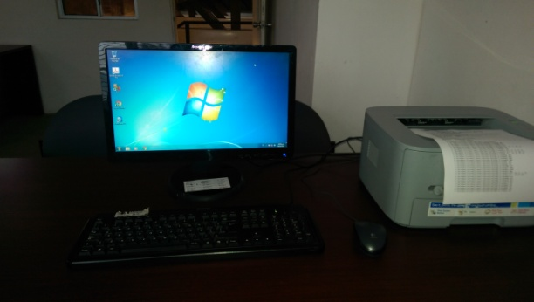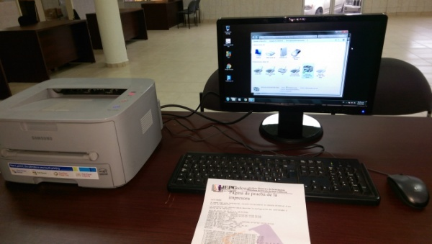
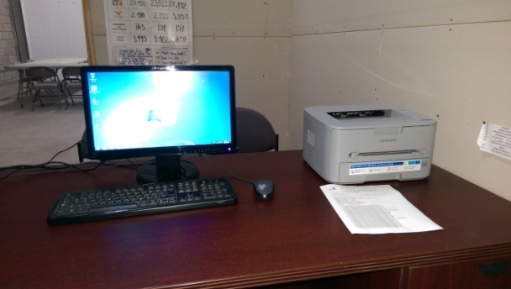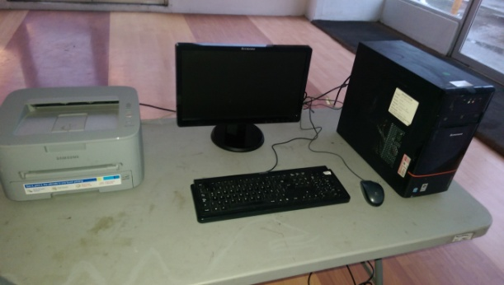

Así mismo personal de la Ofician de Soporte Técnico asistió a las sesiones de dictaminarían de las comisiones del consejo, a las sesiones ordinarias y extraordinarias, reuniones de trabajo con los representantes de partidos políticos, para proporcionar soporte en la instalación de equipo de cómputo laptop, encendido de proyectores, equipo de televisión, equipos de sonido, apoyo en la proyección de material a presentar, preparación y configuración de los eventos en la plataforma de YouTube para la trasmisión en vivo por internet de las sesiones marcadas por la ley y reglamento interno del instituto, las cuales se menciona a continuación:

Sesión de Dictaminarían de la Comisión de Reglamentos y Asuntos Jurídicos.
Décima Segunda sesión Ordinaria del Consejo General.
Sesión de la Comisión Especial de Transparencia y Acceso a la Información.
Sesión de Dictaminarían la Comisión del Régimen de Partidos Políticos Y Financiamiento.
Décima Tercera sesión Extraordinaria del Consejo General.
Sesión de Dictaminarían de la Comisión de Reglamentos y Asuntos Jurídicos.
Quinta sesión Ordinaria del Consejo General.
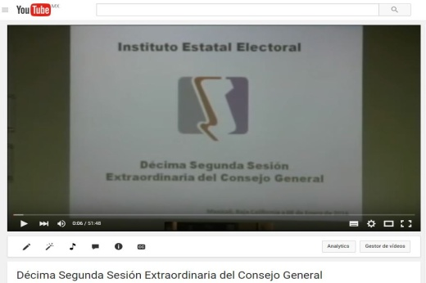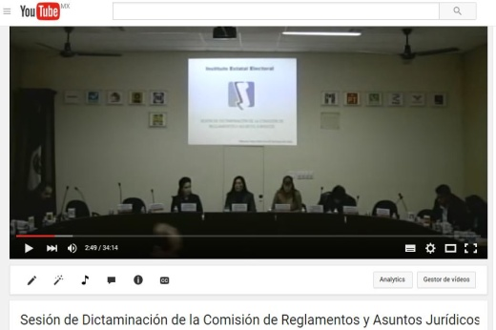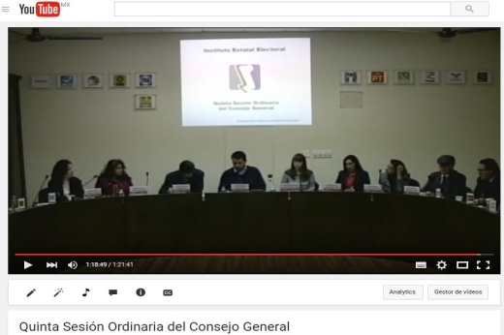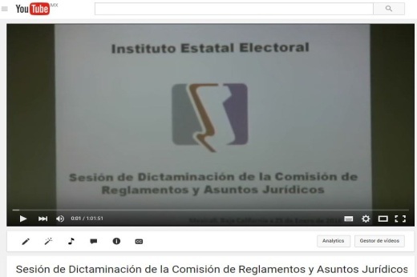

Se brindó apoyo para la grabación en video de las Sesiones de Instalación de los 17 Consejos Distritales Electorales y su posterior transmisión por internet.
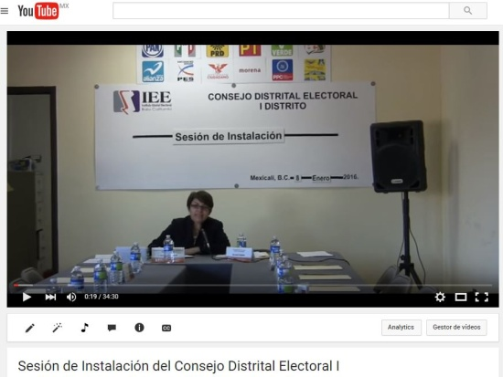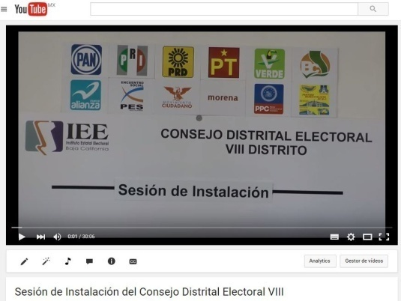
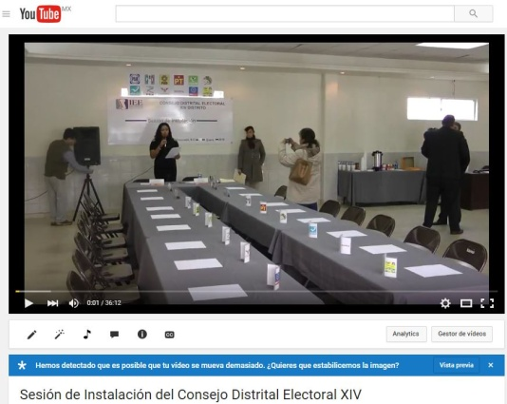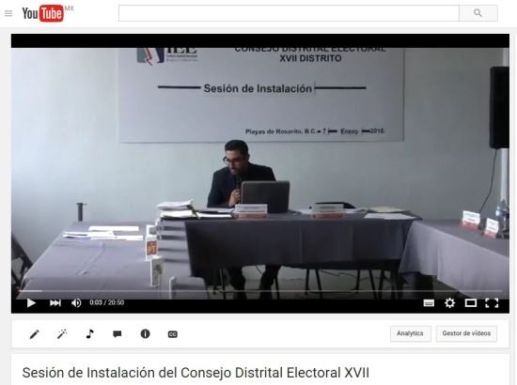

Buscando mejorar el desempeño de las funciones del personal de las oficinas que conforman el departamento de Administración, se llevó acabo la adquisición de equipo de cómputo con mayor capacidad de procesamiento, por lo que se realizó la recepción y revisión de los equipos destinado a la actualización de los equipos de las distintas oficinas que conforman el departamento de Administración, se llevó acabo la preparación de los mismos con la paquetería ofimática requerida por las diversas oficinas, así como los trabajos de respaldo de información y configuración de cada uno de los equipos para su funcionamiento en red y poder utilizar los recursos compartidos en la misma.

Para la habilitación del área asignada a los asesores del Consejo General y los mismos pudieran realizar sus funciones, fue necesario la realización de las adecuaciones de voz y datos necesarias, para lo que se llevó acabo la instalación de cableado de datos y habilitación de los servicios de voz, se configuraron e instalaron seis equipos de cómputo completos los cuales fueron asignados a cada asesor.

Continuando con la reasignación de espacios en las oficinas generales se llevó acabo el traslado de equipo e instalación para el área jurídica, configuración de impresoras, instalación del sistema de transferencias y configuración de correo electrónico (Outlook). De igual forma se trasladó, instalación y configuró equipo de cómputo a las oficinas del departamento de Procesos Electorales. Se preparó e instaló equipo solicitado para el área de oficialía electoral

Se llevó acabo la adecuación e instalación de equipos de cómputo para los delegados municipales de Tijuana y Ensenada, así como para el personal de administración asignado a dichas ciudades.

ACTIVIDADES MES DE FEBRERO 2016

Durante el mes de febrero la Oficina de Sistemas, Estadística Electoral y Diseño Institucional, desarrollo en lo que concierne a sistema y estadística electoral las actividades que se enlistan a continuación.

Se llevó acabo la administración y actualización del portal institucional de internet, atendiendo en tiempo y forma los diversos requerimientos realizados por las diferentes áreas que conforman al instituto, como son la publicación de las convocatorias, acuerdos, actas estereofónicas, dictámenes, puntos de acuerdo, anexos y liguas hacia los videos de las Sesiones Ordinarias y Extraordinarias del Consejo General y de los consejos distritales; así mismo las órdenes del día y las ligas a los videos de las sesiones de dictaminación de las diversas comisiones, Publicación de las nuevas licitaciones y subir los archivos de convocatorias y bases de 4 licitaciones y demás requerimientos solicitados, así como de las síntesis y boletines enviados por la Coordinación de Comunicación Social

Así mismo la realización de las actualizaciones de la información que se encuentra en el apartado de Partidos Políticos, modificación de los representantes de partidos políticos, publicación de convocatorias de los partidos políticos a sus miembros y demás solicitudes de los Partidos Políticos.

Se agregó en el portal institucional el apartado del Facebook y twitter institucional de forma dinámica para la mayor difusión de los diferentes eventos y noticias al momento.

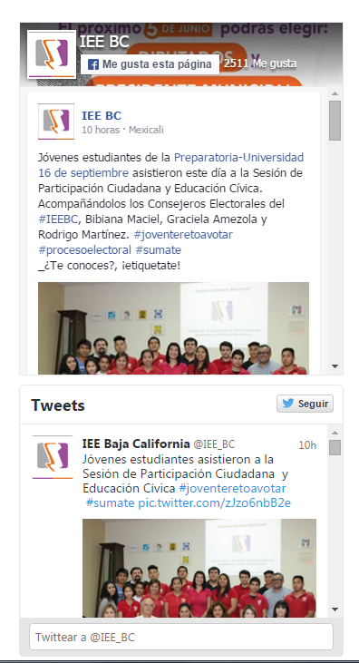

Se proporcionó apoyo a la Oficina de Recursos Humanos, realizando mantenimientos y actualizaciones a los sistemas administrativos propios, modificando el sistema de Recursos Humanos agregando una pantalla para la captura de listado de captura por separado de entrada, salida, hora de comer y se modificó el reporte de incidencias de dicha captura, se agregó en la pantalla de registros especiales la opción de borrado, el modulo para subir la información del checador de procesos electorales, se modificó el módulo de gafetes agregándole dos tipos de firmas según la elección del usuario y se agregó la opción de borrado en la pantalla de no checar.

Se dio inicio con la planificación y desarrollo del sistema a utilizar en la captura y procesamiento de las cedulas de apoyo de los candidatos independientes, generándose las tablas de bases de datos y las primeras pantallas de interface de captura, se definió un sistema cliente servidor centralizado y con la capacidad de conexión vía internet, esto pensando en la posibilidad de realización de captura de cedulas desde los distritos.

El sistema contaría con la seguridad de acceso estándar por lo que se requeriría de un usuario y contraseñas válidos para acceder a él y una bitácora en la cual se registraría todas las operaciones que se realizaran con dicho usuario.

Desarrollo de la interface de captura.

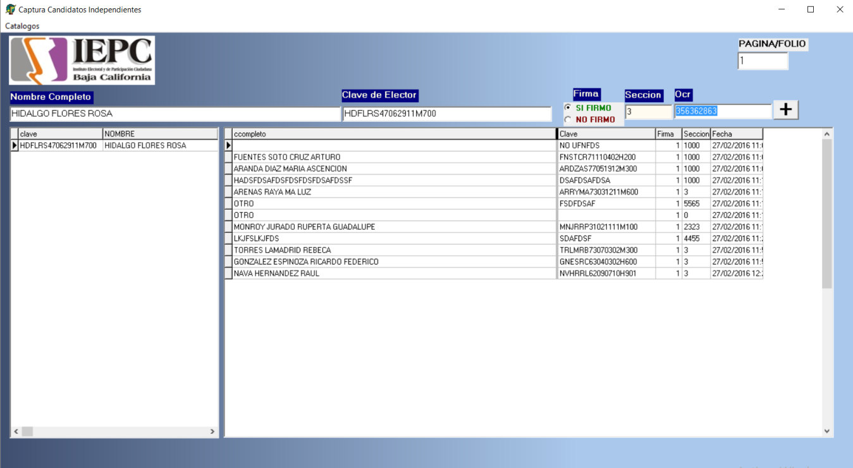

Diseño de la Base de Datos.

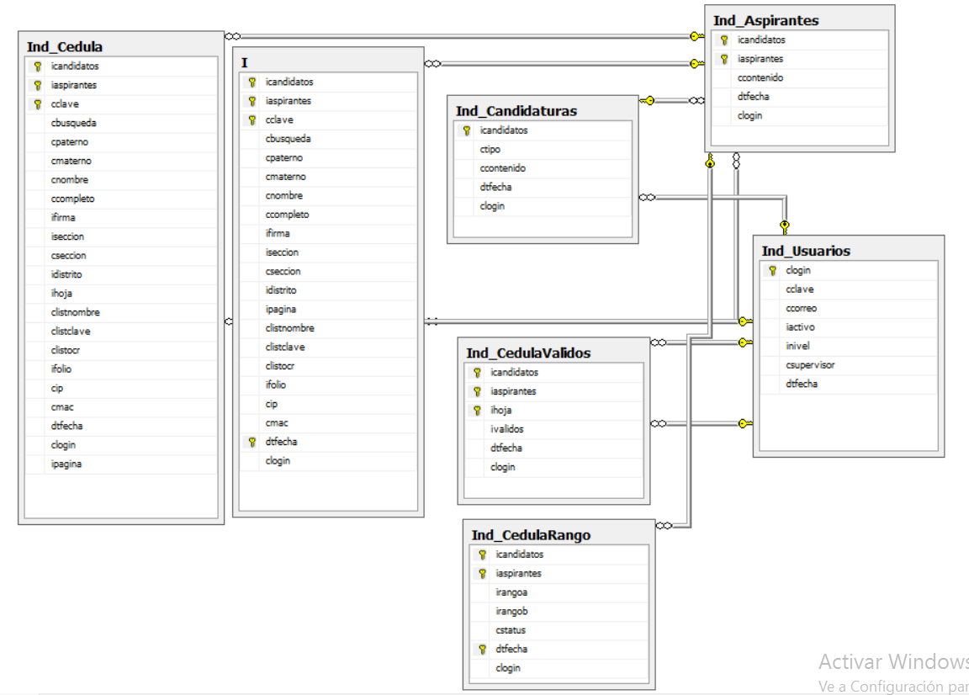

Dentro de los objetivos del POA se definió el desarrollo de un sistema de Automatización de las Memorias Documentales para el Proceso Electoral 2016, el propósito del sistema es el de registrar por escrito la experiencia que ha dejado el Proceso Electoral a los integrantes de la Delegación Organización del Instituto Estatal Electoral para que sea aprovechada por los otros funcionarios electorales en el futuro.

En primera instancia se llevó acabo el diseño de la base datos a utilizar con el sistema y el desarrollo de las pantallas de interface que utilizaría el usuario.

Preparación de la base de datos para el sistema de memorias.

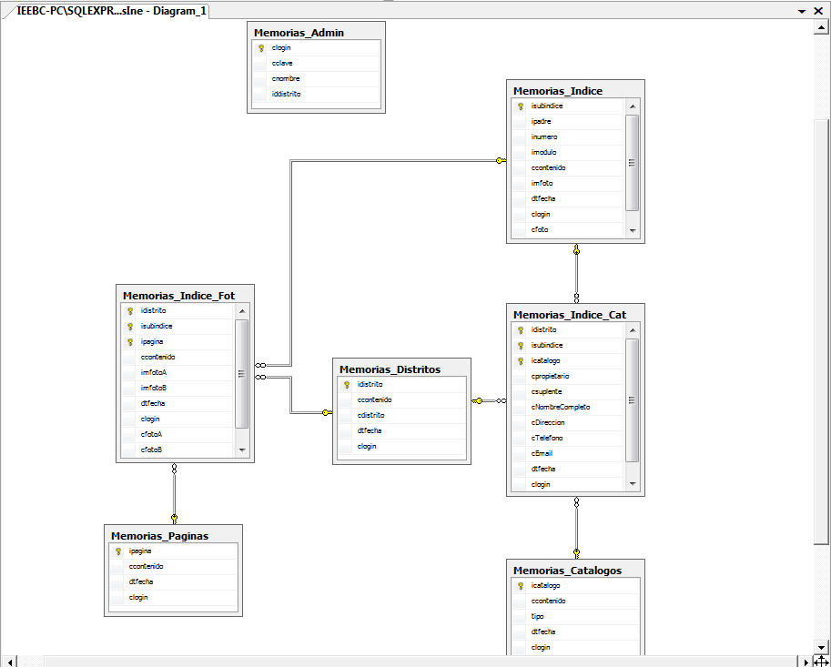

Aplicación Web del sistema de Automatización de la Memorias Electorales

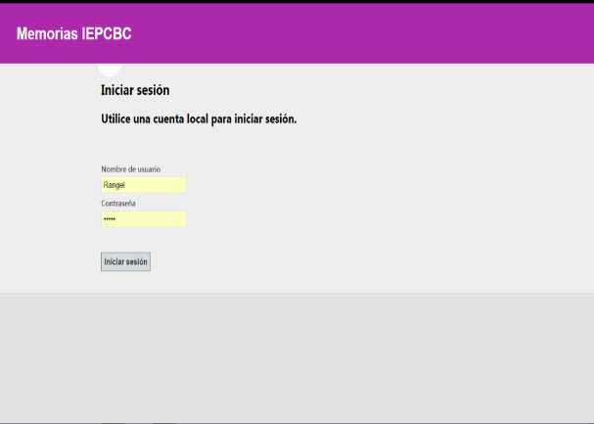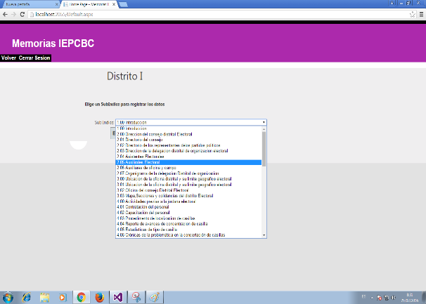

Nuevo Sistema de Transferencias Con Mejoras a febrero del 2016, Incluyendo nuevas Unidades Administrativas

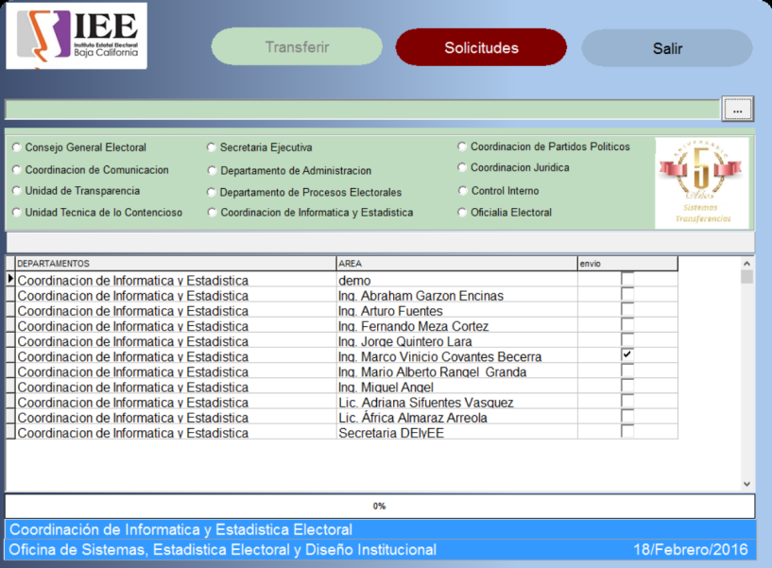

En materia de diseño el personal de la Oficina de Sistemas, Estadística Electoral y Diseño Institucional, apoyo a las diferentes áreas del instituto en el diseño e impresión de los diversos trabajos solicitados, así como el diseño de los diferentes banners e imágenes para utilización en el portal del Instituto.

Impresión de letrero para la puerta de sala usos múltiples para recepción de cedulas para aspirantes a las candidaturas independientes.

Diseño de información para la numeraria 2016.

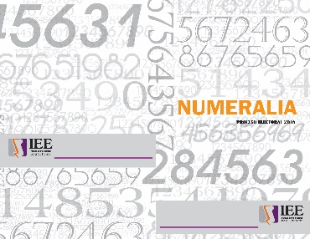

Diseño y modificaciones de la documentación electoral 2016 (ejemplos)

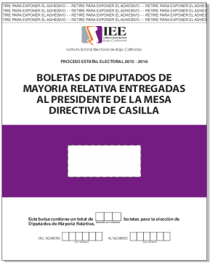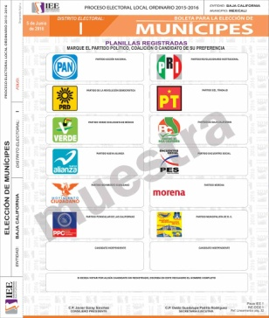

Diseño y modificaciones del material electoral 2016

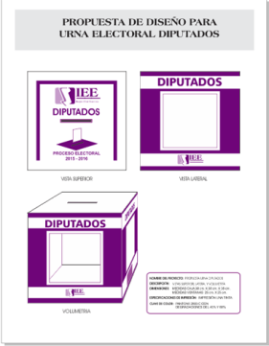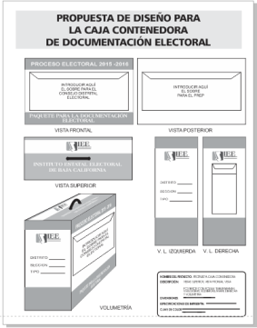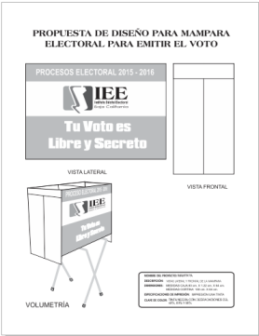

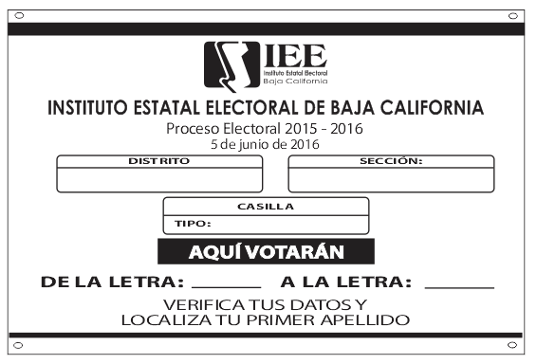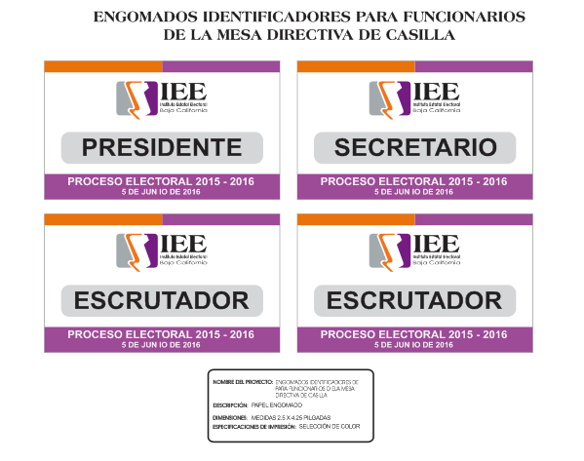

boleta para la elección de munícipes carta

boleta para la elección de diputados carta

acta de la jornada electoral

acta de escrutinio y cómputo de casilla votación válida para la elección de munícipes

acta de escrutinio y cómputo de casilla votación válida para la elección diputados de mayoría relativa

acta de escrutinio y cómputo de casilla especial para la elección de munícipes

acta de escrutinio y cómputo de casilla especial de diputados de mayoría relativa

acta de escrutinio y cómputo de casilla especial de diputados de representación proporcional

acta de escrutinio y cómputo de la casilla por el consejo distrital electoral

acta de escrutinio y cómputo de la casilla especial para la elección de diputados representación proporcional

acta de cómputo distrital de la elección de diputados por el principio de mayoría relativa

acta de cómputo distrital de la elección de diputados por el principio de representación proporcional

acta de cómputo distrital de la elección de munícipes

acta de computo de la elección de munícipes por el consejo general electoral

acta de computo de la elección de diputados por el principio de representación proporcional por el consejo general electoral

acta final de escrutinio y cómputo distrital de la elección de munícipes con recuento de casilla

acta final de escrutinio y cómputo distrital para diputados de mayoría relativa con recuento de casilla

acta final de escrutinio y cómputo distrital por el principio de representación proporcional con recuento total

hora de incidents

Recibo de copia legible de las actas de casilla entregadas a los representantes de los partidos políticos y de los candidatos independiente.

recibo de copia legible de las actas de casilla especial entregadas a los representantes de los partidos políticos y de los candidato independientes

Constancia de clausura de casilla y remisión del paquete electoral al consejo distrital.

plantilla braille para municipales

plantilla braille para diputados

instructivo sobre el uso de la plantilla de escritura braille para ciudadanos con discapacidad visual

hojas para hacer operaciones de escrutinio y cómputo de las elecciones de munícipes para casilla básica, contigua y extraordinaria

hojas para hacer operaciones de escrutinio y cómputo de la elección de diputados de mayoría para casilla básica, contigua y extraordinarias

Hojas para hacer operaciones de escrutinio y cómputo de la elección de munícipes para casilla especial.

hojas para hacer operaciones de escrutinio y cómputo de diputados, para casillas especiales munícipes casilla especial

guía de apoyo para la clasificación de los votos munícipes

guía de apoyo para la clasificación de los votos diputados

constancia mayoría y validez de la elección rp

constancia mayoría y validez de la elección mr

constancia mayoría y validez de la elección munícipes

acta de electores en tránsito en la casilla especial

bolsa para boletas de munícipes entregadas al presidente de la mesa directiva de casilla

bolsa para diputados de mayoría relativa entregas al presidente de la mesa directiva de casilla

sobre para votos válidos de munícipes, sacados de la urna

sobre para votos válidos de diputados de mayoría relativa, sacados de la urna

sobre para votos válidos de munícipes, de casilla especial

sobre para votos válidos de diputados de mayoría relativa de casilla especial

sobre para votos válidos de diputados de representación proporcional de casilla especial

sobre para votos nulos de munícipes sacados de la urna sobre para votos nulos de diputados de mayoría relativa, sacados de la urna

sobre para votos nulos de munícipes sacados, de casilla especial

sobre para votos nulos de diputados de mayoría relativa de casilla especial

sobre para votos nulos de diputados de mayoría relativa de casilla especial

sobre para votos nulos de diputados de representación proporcional de casilla especial

sobre para boletas sobrantes de munícipes

sobre para boletas sobrantes de diputados

sobre para boletas sobrantes de munícipes de casilla especial

sobre para boletas sobrantes de diputados de casilla especial

sobre para expediente de casilla munícipes

sobre para expediente de casilla diputados

sobre para expediente de casilla especial

sobre para listado nominal de electores

sobre para actas de escrutinio y computo

sobre resultados preliminares

instrucciones para el presidente y funcionario de casilla

bolsa para introducir los sobres de munícipes

bolsa para introducir los sobres de diputados de mayoría relativa

bolsa para introducir los sobres de munícipes de casilla especial

bolsa para introducir los sobres de diputados de casilla especial

tarjetón vehicular

cartel para personas vulnerables para acceder a la casilla

aviso de localización de casilla

aviso de localización de casilla especial

cartel de identificación de casilla

cartel de identificación de casilla especial

cartel de resultados de computo de munícipes por el consejo general

cartel de resultados de computo de diputados por el principio de representación proporcional por el consejo general

cartel de publicación de resultados de la casilla

cartel de publicación de resultados de la casilla especial

cartel de publicación de resultados del cómputo en el consejo distrital

cartel de publicación de resultados preliminares en el consejo distrital

aviso nueva ubicación de casilla

hojas para anotar los resultados preliminares de las elecciones del consejo distrital elección de munícipes

hojas para anotar los resultados preliminares de las elecciones del consejo distrital elección de diputados por el principio de mayoría relativa

hojas para anotar los resultados preliminares de las elecciones del consejo distrital elección de diputados por el principio de representación proporcional

recibo de documentación y materiales electorales entregados al presidente de mesa directiva de casilla

recibo de documentación y materiales electorales entregados al presidente de mesa directiva de casilla especial

recibo de entrega del paquete electoral al consejo distrital

constancia individual

Se asistió a reunión en las instalaciones del INE en la cd. de México para presentación de anteproyecto de la documentación y material electoral, asistiendo la Consejera Helga Iliana Casanova López, el titular del Departamento de Procesos Electorales Mauricio Fernández Luna y la Diseñadora Adriana Garcia, derivado de esta reunión y una vez de vuelta en la entidad, se procedió a realizar las adaptaciones y modificaciones a los documentos según las observaciones vistas en el INE.

La Oficina de Soporte Técnico brindó apoyo a las diferentes áreas del Instituto con respecto a las necesidades tecnológicas que se presentaron en materia de equipos de cómputo tanto en hardware (componentes físicos) como en software (sistemas o programas instalados), así como también en cuestión de telecomunicaciones; se efectuó la administración del servidor de correo atreves de la actualización de las cuentas de correo institucionales, se apoyó a la Oficina de Recursos Humanos en la revisión y reparación la impresora de gafetes utilizada en el sistema de Recursos, se llevó a cabo trabajos de habilitación de adecuaciones de datos para la instalación de equipos de cómputo para el uso del personal eventual recién incorporación.

Se llevó acabo recorrido por los 6 distritos del municipio de Mexicali para verificar la instalación de los servicios de internet y telefonía y que estos ya se encontrar activos, dichos servicios sería prestado por la compañía Telnor, así como la verificación de la instalación de las impresoras de alto volumen de konica; toda vez verificado los servicios de internet y telefonía, se realizaron trabajos de cableado para conexión de las computadoras a la red, así como la configuración de las impresoras y escáneres para su correcto uso.

De mismo modo se asistió a las sesiones de dictaminarían de las comisiones del consejo, a las sesiones ordinarias y extraordinarias, reuniones de trabajo con los representantes de partidos políticos, para proporcionar soporte en la instalación de equipo de cómputo laptop, encendido de proyectores, equipo de televisión, apoyo en la proyección de material a presentar, preparación y configuración de los eventos en la plataforma de YouTube para la trasmisión en vivo por internet de las sesiones marcadas por la ley y reglamento interno del instituto, las cuales se menciona a continuación:

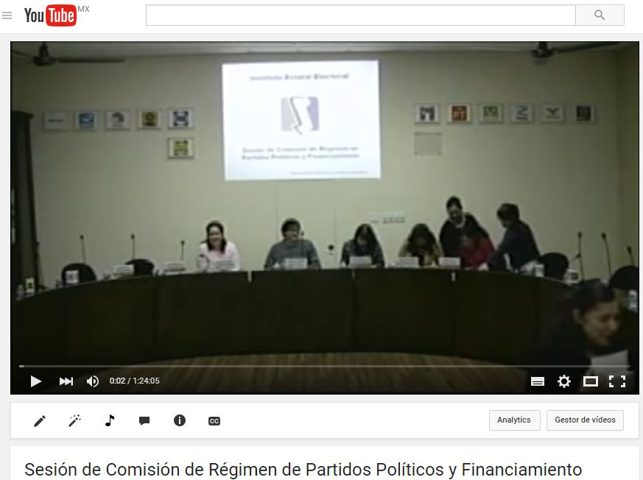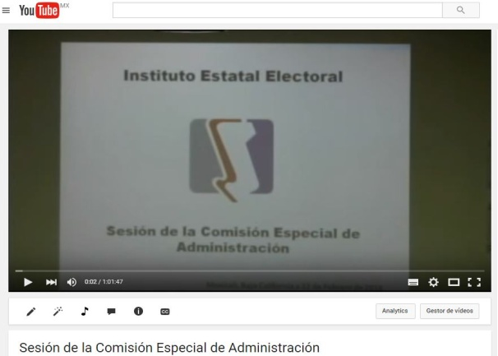

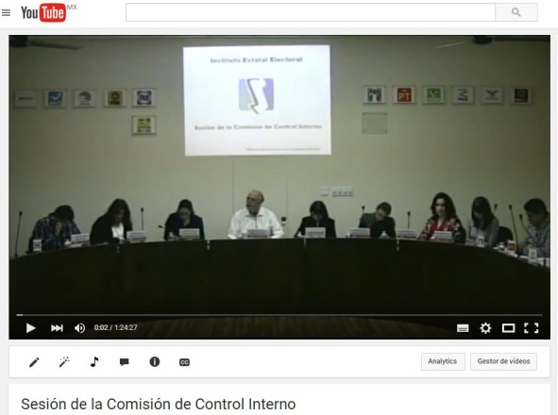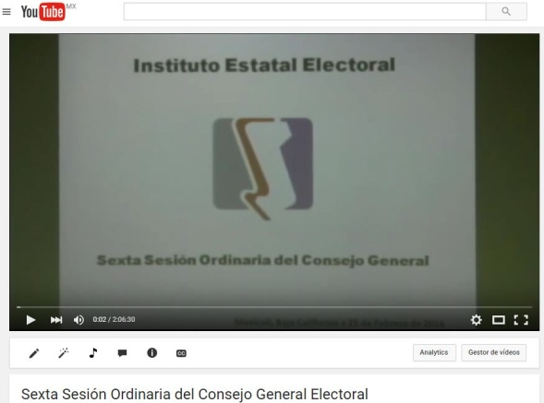

Se brindó apoyo para la proyección en PowerPoint y transmisión en vivo por internet de la firma del Convenio entre PGR, TJEBC y este Instituto, paro lo cual fue necesario el traslado de equipo de video y cómputo para la realización de la codificación y de la imagen de video y su correcta subida a la plataforma de YouTube.

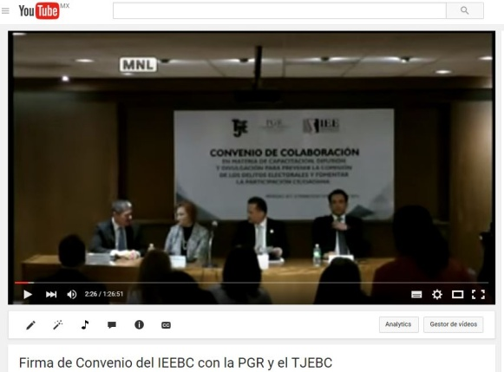

ACTIVIDADES MES DE MARZO 2016

Durante este mes la Oficina de Sistemas, Estadística Electoral y Diseño Institucional, llevo a cabo actividades relacionadas con el desarrollo de sistemas y diseño, algunas de las cuales por su relevancia se describen a continuación.

Se llevó acabo la administración y actualización del portal institucional de internet, atendiendo en tiempo y forma los diversos requerimientos realizados por las diferentes áreas que conforman al instituto, como son la publicación de las convocatorias, acuerdos, actas estereofónicas, dictámenes, puntos de acuerdo, anexos y ligas hacia los videos de las Sesiones Ordinarias y Extraordinarias del Consejo General y de los consejos distritales; así mismo las órdenes del día y las ligas a los videos de las sesiones de dictaminación de las diversas comisiones, Publicación de las nuevas licitaciones como son las juntas de aclaración y subir los archivos de convocatorias y bases de licitaciones, firmas de convenios y demás requerimientos solicitados, así como de las síntesis y boletines enviados por la Coordinación de Comunicación Social.

Así mismo la realización de las actualizaciones de la información que se encuentra en el apartado de Partidos Políticos, estas a solicitudes de los Partidos Políticos.

Se apoyó a la Oficina de Participación Ciudadana y Educación Cívica, publicando en el portal de internet de este Instituto, en el apartado de Participación Ciudadana y Educación Cívica los documentos Manual del Observador electoral en formato PDF, Herramientas didácticas para impartir el taller de capacitación a Observadores electorales en formato PDF y presentación para Observadores Electorales INE-IEEBC.

De igual forma se publicaron en el portal del instituto iconos de los apartados de las actividades y convocatorias enlistadas a continuación:

- Elecciones Escolares
- Concurso de Cuento

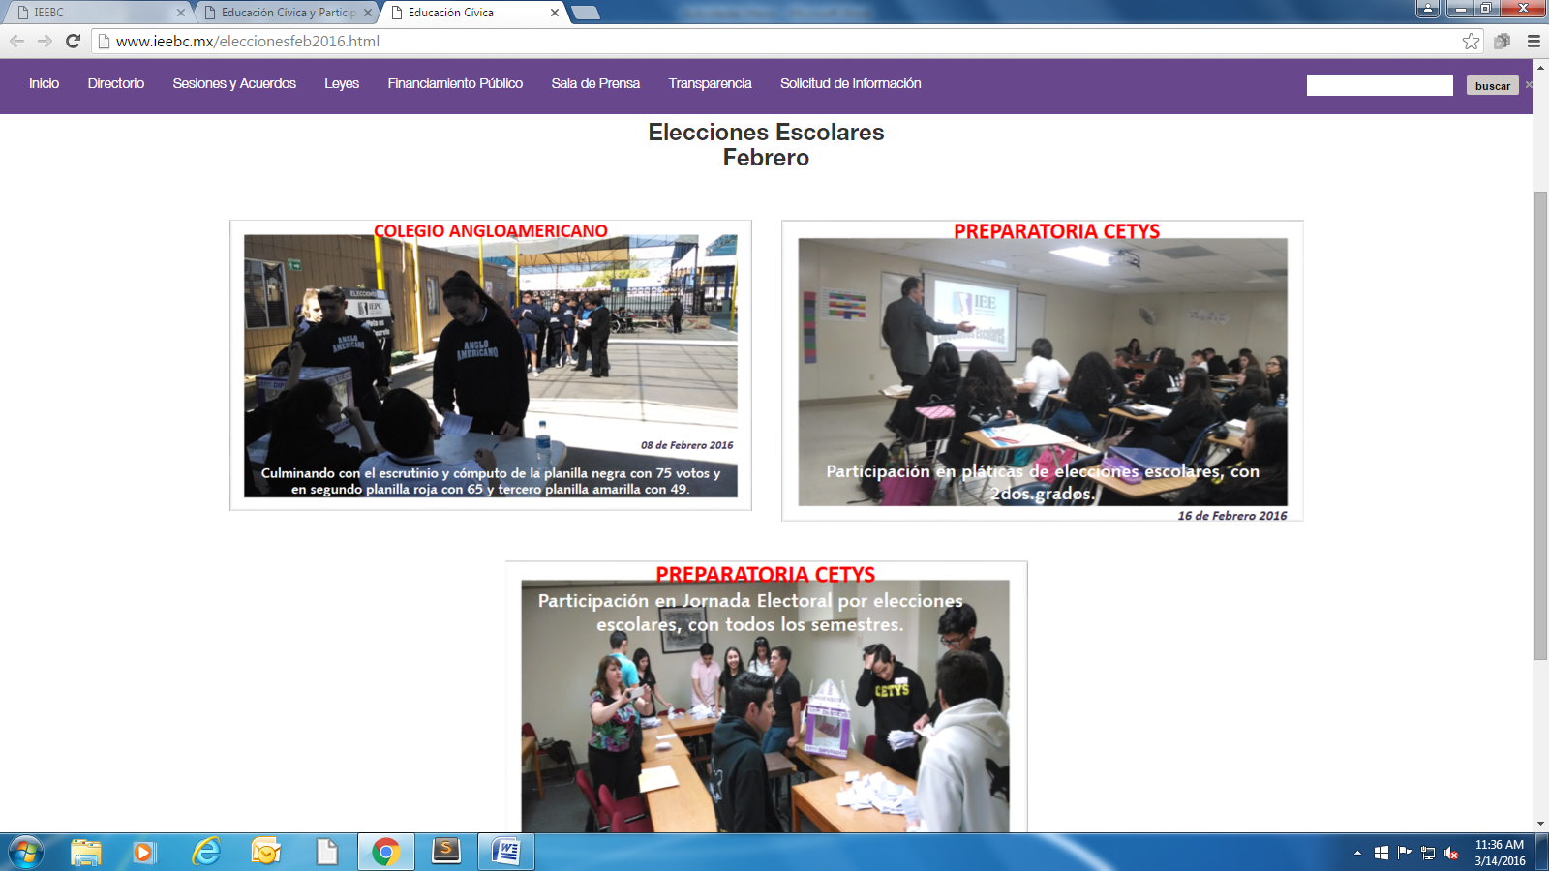

Publicación en página web un apartado en Sala de prensa

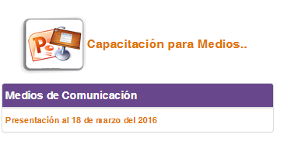

En la Reunión de Coordinación con los Organismos Públicos Locales Electorales y INE, acontecida a principios del mes de marzo, fue proporcionado a los OPLs un disco compacto con información y documentación del Sistema de Información de la Jornada Electoral (SIJE2015) utilizado por el INE, derivado de esa reunión y de los puntos vistos en las reuniones relacionadas al SIJE con el personal directivo de la UNICOM, se observó la necesidad de modificar el planteamiento original del desarrollo de la herramienta y de la logística del SIJE para las elecciones locales de Baja California, el cual pasaría de un sistema distribuido en formato web a un sistema más centralizado, proyectándose la instalación de cinco salas SIJE de captura (una en cada municipio) en vez de las 17 planteadas original mente; de la información facilitada en el disco compacto se tomaron las bases para realizar los cambios necesarios para el desarrollo del sistema.

Se llevaron a cabo cambios en el formato de incidencias para los CAES, en el diseño de las páginas de captura ajustando el formato a las recomendaciones establecidas.

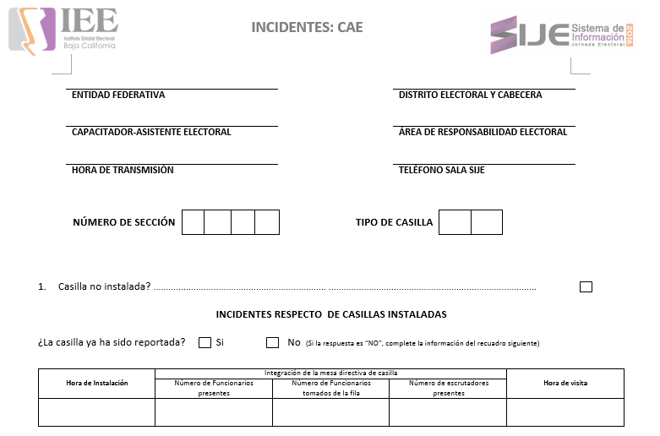

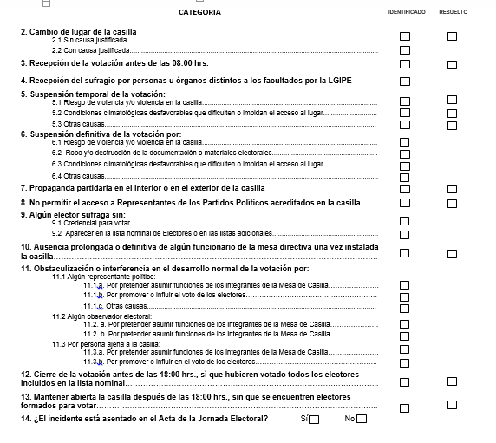

Se modificó la pantalla de la segunda visita para optimizar los tiempos de captura y facilitar al capturista la compresión de la misma como lo muestra la siguiente figura.

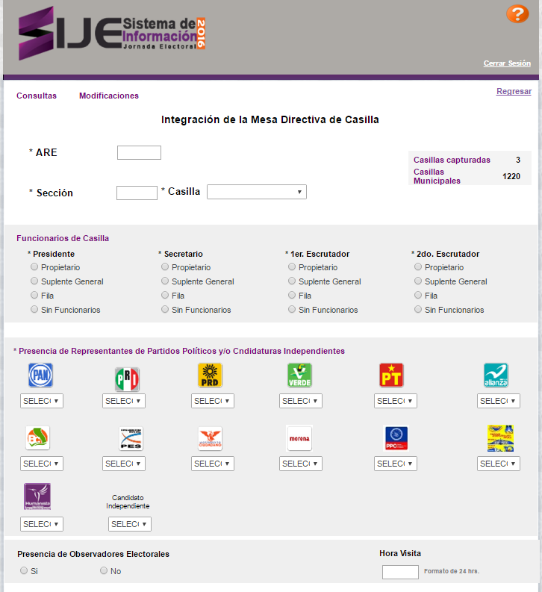

También se ajustó la pantalla de captura de incidencias, buscando la optimización de los tiempos de captura y facilitando más la compresión de la misma por parte del capturista.

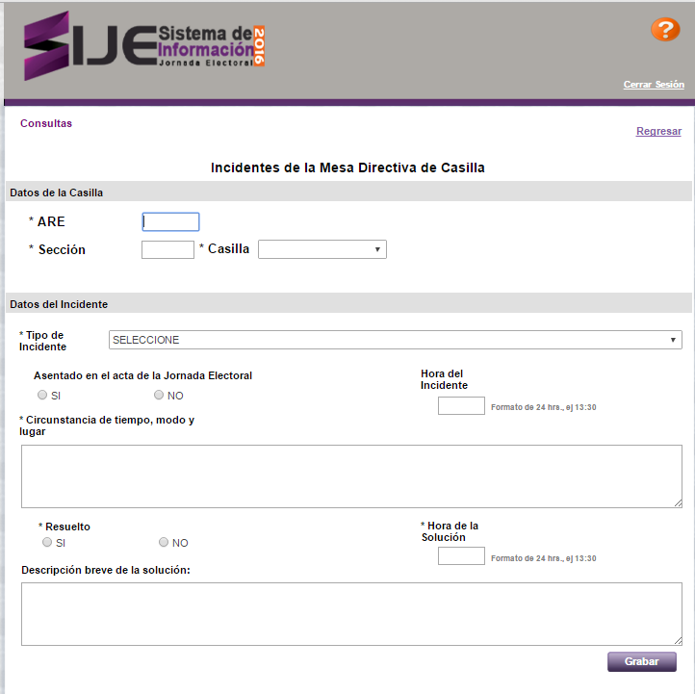

Se agregó las consultas y modificación de la instalación, integración e incidentes de las mesas directivas de casillas, se elaboraron los reportes en formato pdf y Excel.

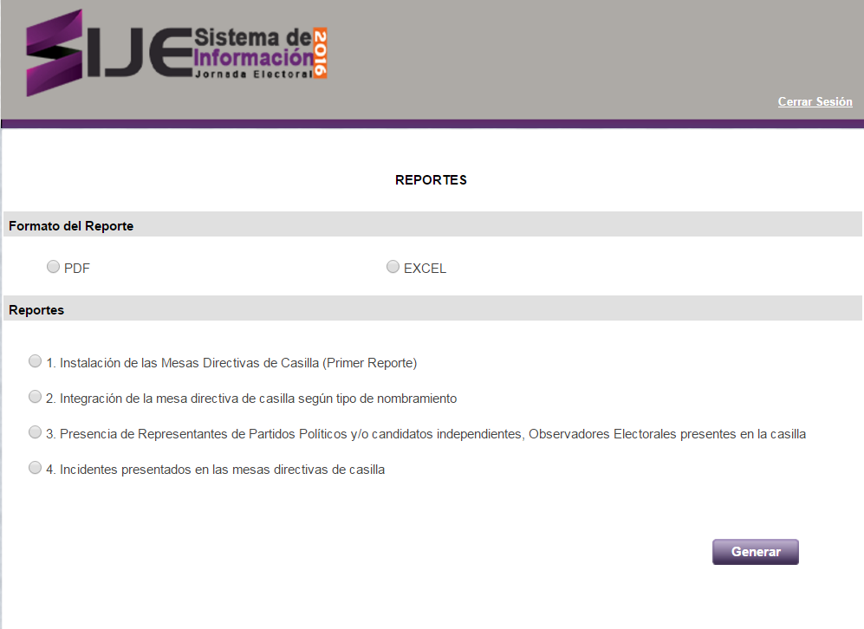

También fue necesario un ajuste a los privilegios de los usuarios del sistema:
- Capturista Municipal. Exclusivamente para la captura de los 3 formatos (1era. Visita, 2 visita e Incidentes)
- Supervisor Distrital. Exclusivamente para la impresión de reportes distritales
- Supervisor Municipal. Este usuario tendrá acceso a las capturas y reportes a nivel municipal.
- Consejo General Electoral. Podrán ver en pantalla el avance de la instalación de las casillas.
- Usuarios INE. Exclusivamente para la impresión de reportes estatales.

Se realizaron mejoras al sistema de Captura de Candidatos Independientes, conforme se presentaban los requerimientos por el personal en proceso de captura atendiendo a la búsqueda de optimizar la captura, de igual forma se desarrollaron módulos de reporteo para el monitoreo de los avances y calidad de la captura.

Pantalla Anterior

Pantalla Nueva

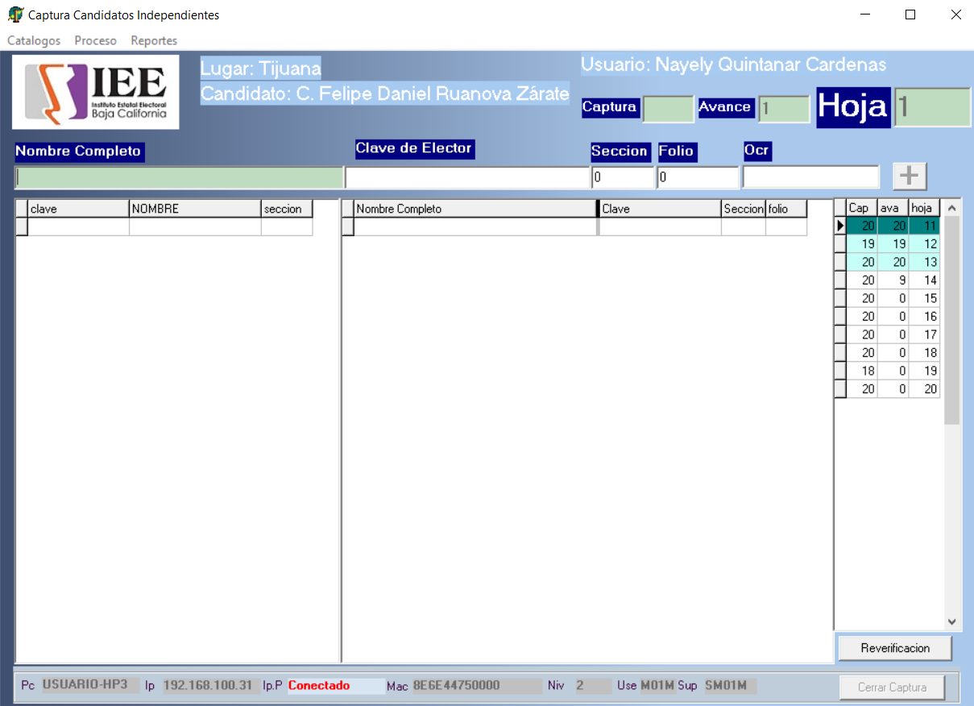

Sistema de Candidatos Independientes Modulo de Reportes de Avance por día.

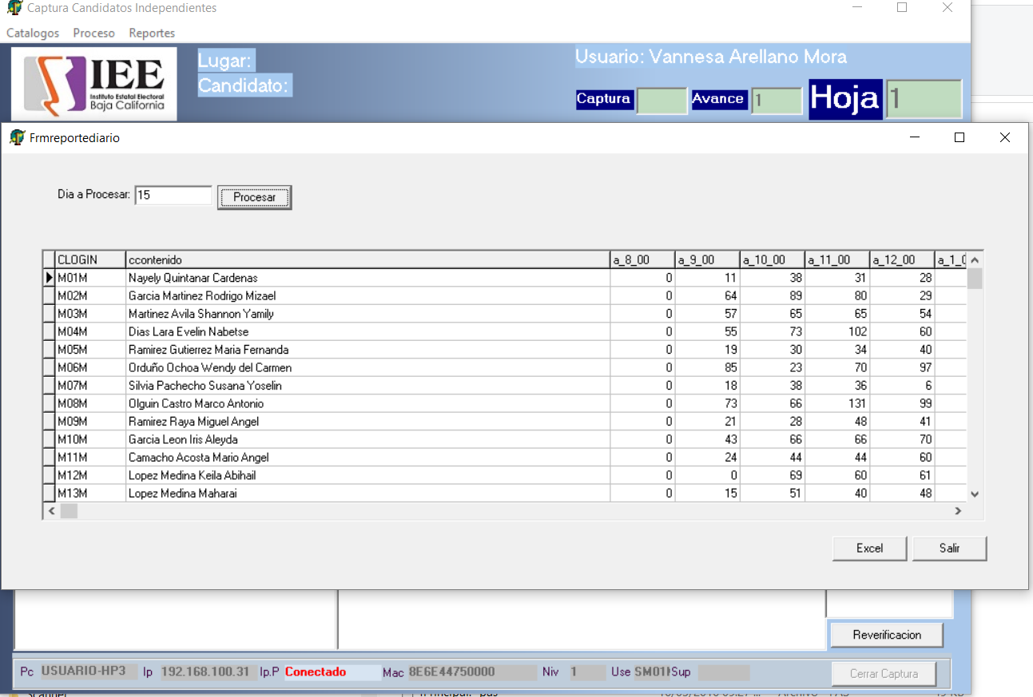

Informe del Reporte en Excel

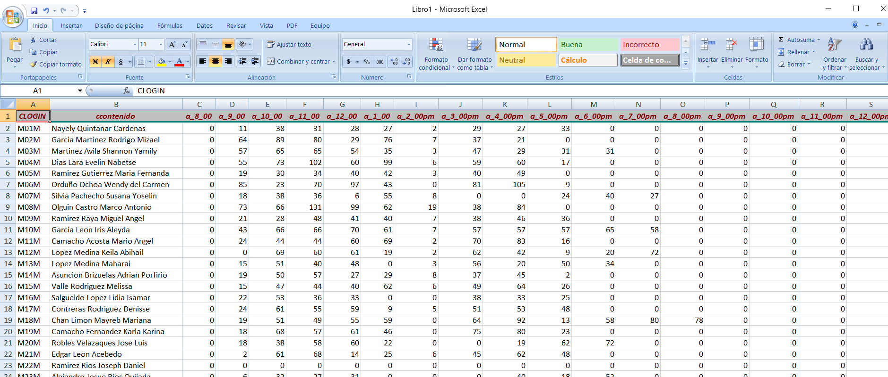

Sistema de Candidatos Independientes Modulo de Revision de Calidad de la Captura.

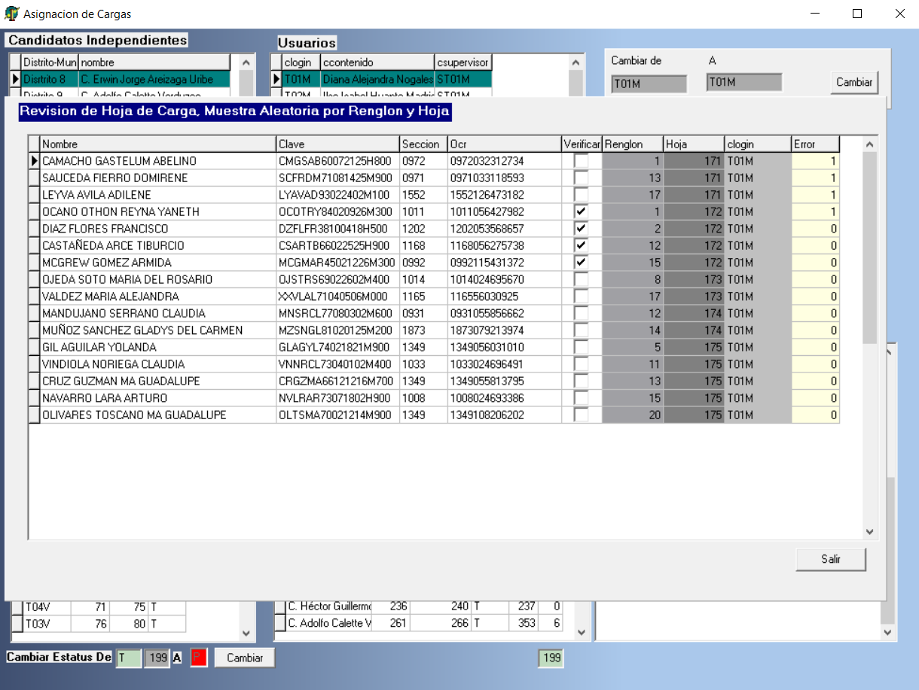

Actualización de la Base de Datos de Candidatos Independientes

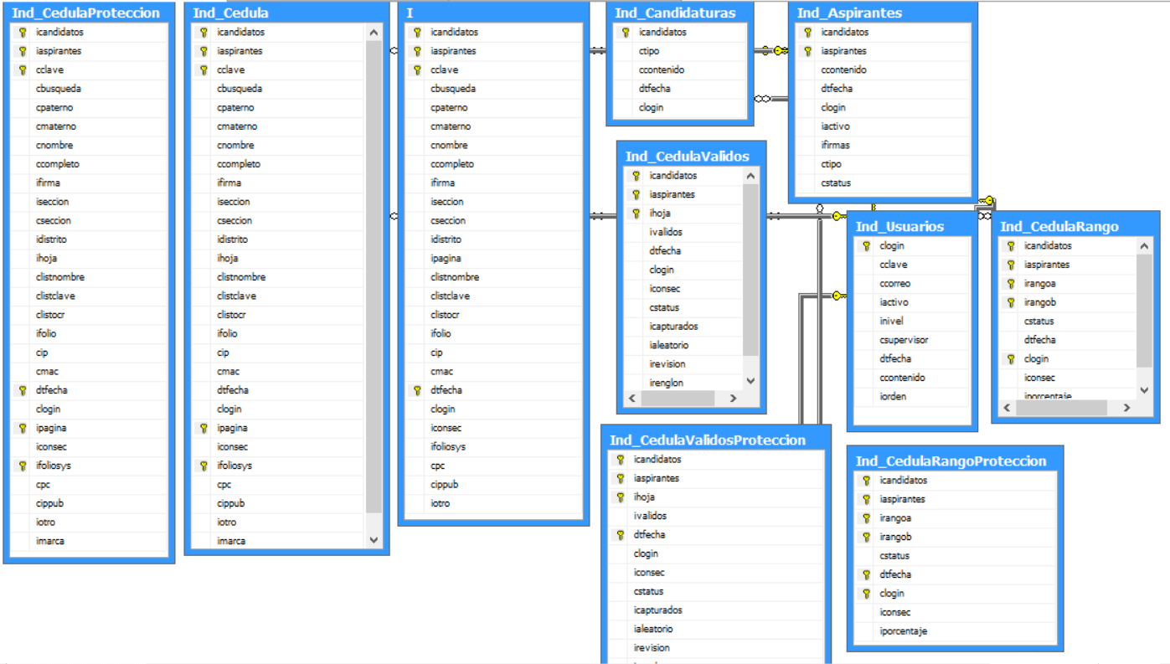

Como apoyo a la Oficina de Control Interno y derivado del convenio de colaboración con Contraloría del Estado por medio del cual se realizó la donación de los códigos fuentes por parte de Contraloría del Estado del sistema Declaranet. La Oficina de Sistemas, Estadística Electoral y Diseño Institucional llevo a cabo ajustes al sistema Declaranet en sus módulos de instalación, Carga, Captura y de Administración de declaraciones. Estos códigos fueron hechos en el lenguaje Delphi 6 y Delphi 7.

Se trabajó en la modificación de los códigos fuentes del sistema de instalación para, para hacer compatible el sistema con los sistemas operativos Windows 7 y Windows 8.

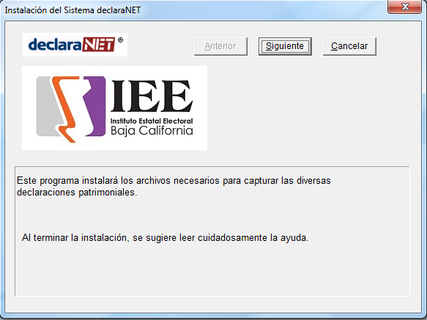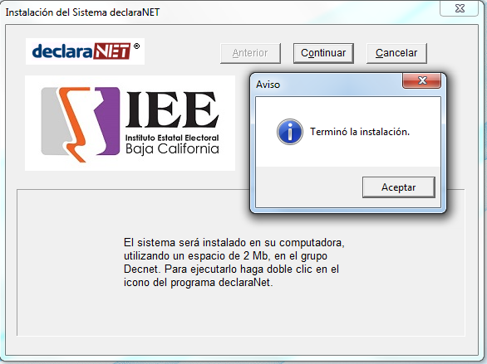

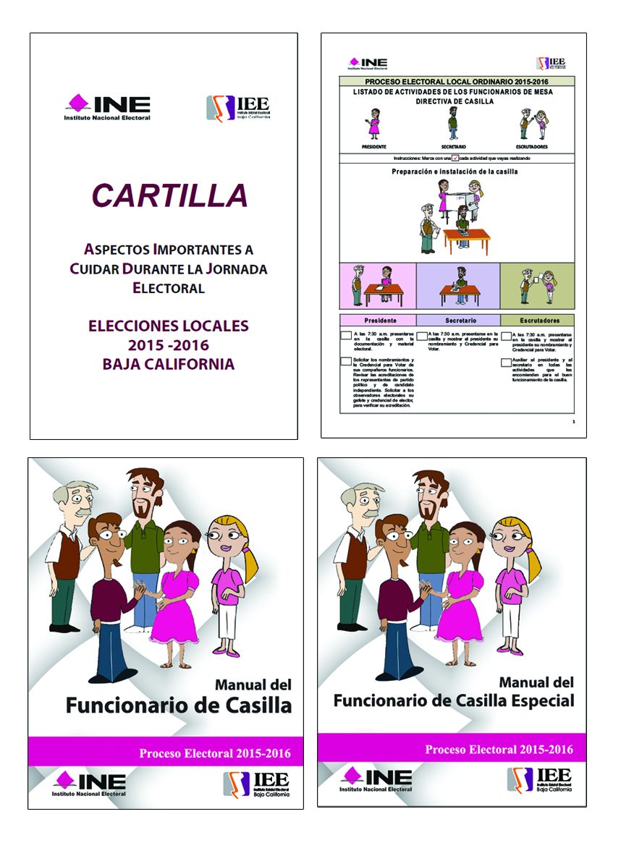

En materia de diseño se continuo con las modificaciones a la documentación y material electoral, atendiendo a las recomendaciones realizadas por la DOEO del INE, se realizaron modificaciones y diseño de material didáctico, cartilla, manual de funcionario de casilla y casilla especial; en reunión con el INE en la Ciudad de México sobre el material didáctico el 19 de marzo, y atendiendo las recomendaciones surgidas, se efectuaron las últimas modificaciones a los diseños y se entregó disco compacto material didáctico aprobado.

Elaboración de presentación de PowerPoint con toda la documentación y material electoral, para su presentación ante la comisión de Procesos Electorales y los representantes de Partidos Políticos.

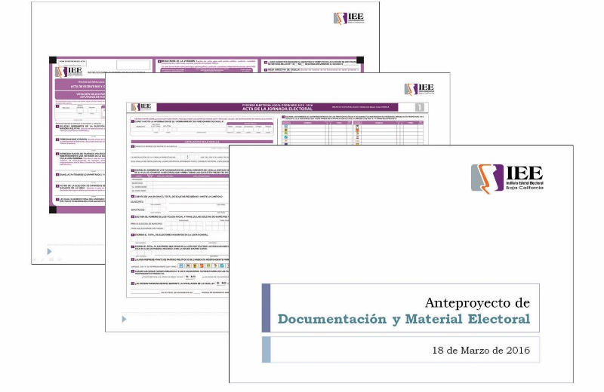

Se brindó apoyo a las diferentes áreas del Instituto en las diferentes necesidades tecnológicas que se presentaron en materia de tecnologías de información tanto en hardware (componentes físicos) como en software (sistemas o programas instalados), así como también en telecomunicaciones, administración de servidor de correos generando las cuentas de correo electrónicos solicitadas por la Coordinación de comunicación social.

Se continuó brindando el apoyo para el cambio e instalación de los equipos de cómputo del personal del instituto debido a los cambios en la distribución de las oficinas, así también se realizaron trabajos de configuración de las impresoras y escáneres a las nuevas ubicaciones, así como el cambio de las líneas telefónicas correspondientes.
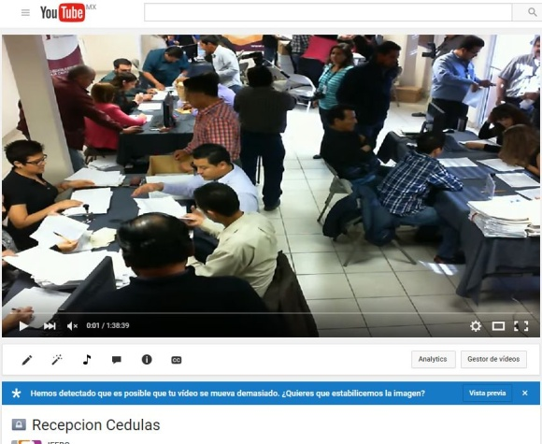

Se llevaron a cabo trabajos de instalación de adecuaciones eléctricas y de cableado de datos, para la instalación de equipos de cómputo y cámaras de video web, en el espacio habilitado para los trabajos de recepción y verificación de las cedulas de los aspirantes a candidatos independientes dentro del instituto y su trasmisión vía internet, con el objeto de la máxima publicidad y trasparencia de los trabajaos realizados.

Se instalaron equipos de cómputo en las áreas del comedor, así como en la oficina que se encuentra en el segundo piso arriba del área de transparencia de este instituto para la captura de la documentación de los candidatos independientes.

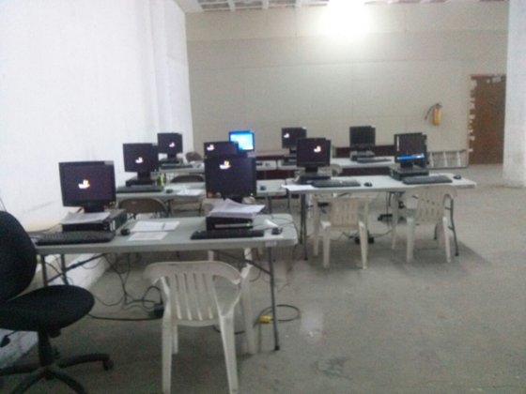
Se realizaron trabajos para la habilitación de una red de datos instalando cableado y equipos de comunicación (Switch) para la instalaron de equipos de cómputo en las oficinas del Distrito Electoral XII de la ciudad de Tijuana, para apoyo en la captura de las cedulas de apoyo de los aspirantes a candidatos independientes de zona costa.

Se apoyó con los trabajos de revisión y captura de las cedulas de apoyo a los aspirantes a candidatos independientes tanto en las oficinas generales como en las oficinas del Distrito Electoral XII de la ciudad de Tijuana.

Se llevó acabo la recepción de los equipos de cómputo arrendados para su revisión y la verificación de que estos cumplieran con las especificaciones técnicas descritas en las bases de la licitación, un vez revisados los aspectos técnicos los equipos fueron trasladados al almacén de Paraguay para dar inicio con la preparación y estandarización de los mismos como preparativo, para su uso en la captura de los apoyos ciudadanos a los aspirantes a candidatos independientes, así como para su utilización en el día de la jornada en las salas SIJE, en algunas áreas del instituto y para su traslado a los 17 distritos electorales para su instalación y habilitación.

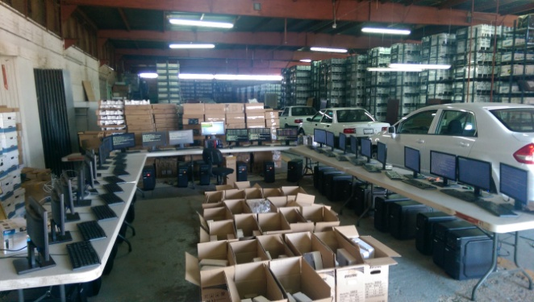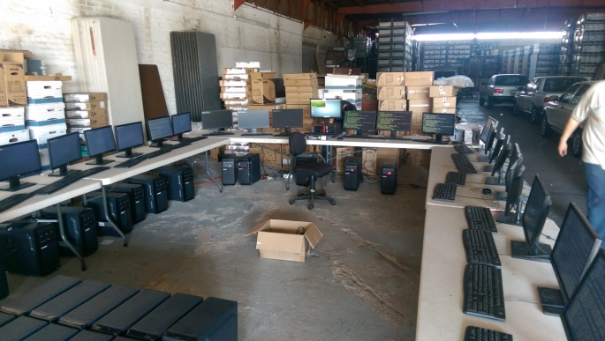

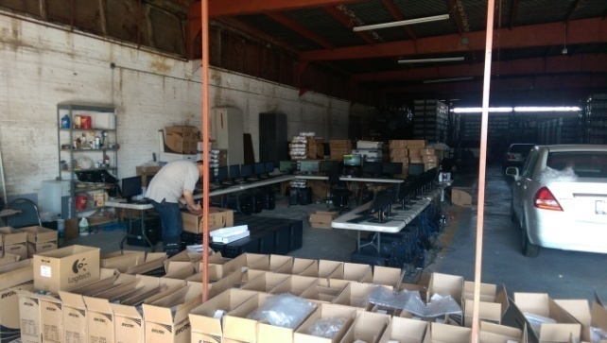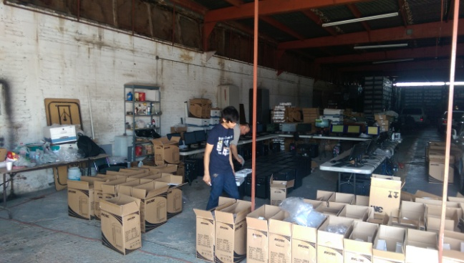

Así mismo personal de la Ofician de Soporte Técnico asistió a las sesiones de dictaminarían de las comisiones del consejo, a las sesiones ordinarias y extraordinarias, reuniones de trabajo con los representantes de partidos políticos, para proporcionar soporte en la instalación de equipo de cómputo laptop, encendido de proyectores, equipo de televisión, equipos de sonido, apoyo en la proyección de material a presentar, preparación y configuración de los eventos en la plataforma de YouTube para la trasmisión en vivo por internet de las sesiones marcadas por la ley y reglamento interno del instituto, las cuales se menciona a continuación:

Décima Octava Sesión Extraordinaria del Consejo General.

Reunión de Trabajo de la Comisión de Procesos Electorales.

Sesión de Dictaminación de la Comisión de Control Interno.

Apertura Técnica Servicio de Diseño, Creatividad y Producción.

Fallo de Licitación Servicio de Diseño, Creatividad y Producción.

Décima Novena Sesión Extraordinaria del Consejo General.

Firma de convenio de colaboración entre el IEE y el Grupo Madrugadores.

Vigésima Sesión Extraordinaria del Consejo General.

Sesión de la Comisión de Procesos Electorales.

Junta de Aclaraciones de Suministro de material didáctico para el Proceso Electoral 2015-2016.

Séptima Sesión Ordinaria del Consejo General.

Sesión de Dictaminación la Comisión del Régimen de Partidos Políticos Y Financiamiento.

Reunión de Trabajo de la Comisión de Procesos Electorales.

Apertura de propuesta Económica de Suministro de material didáctico para el Proceso Electoral 2015-2016.

Fallo de Licitación de Suministro de material didáctico para el Proceso Electoral 2015-2016.

Vigésima Primera Sesión Extraordinaria del Consejo General.

Vigésima Segunda Sesión Extraordinaria del Consejo General.

Tercera Sesión Extraordinaria del Comité de Adquisiciones, Arrendamientos y Servicios.

Vigésima Tercera Sesión Extraordinaria del Consejo General.

Vigésima Cuarta Sesión Extraordinaria del Consejo General.

Reunión de trabajo del Consejo General con los Consejeros Electorales de la zona Costa.

Firma de convenio con Universidad 16 de Septiembre.

